新型コロナの ワクチン接種（注射）を
したあとも 気をつけてください

新型コロナの ワクチン接種（注射）を ２回した人でも、 気をつけて欲しいことが 書いてあります。
１回

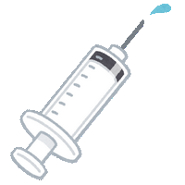
２回

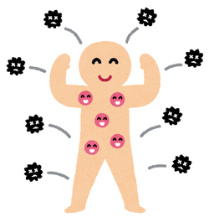
ワクチン接種（注射）を ２回すると、 体の中に 新型コロナウイルスへの 免疫（病気と 戦う力）ができます。
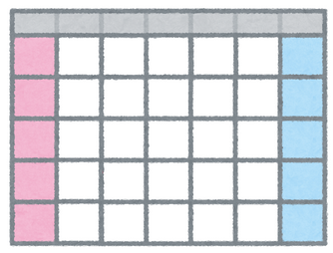
①

②

にち げつ か すい もく きん ど

●月

体の中に 新型コロナウイルスへの 免疫（病気と 戦う力）が できるまで ２週間かかります。
注射(2回目)

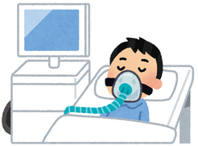
体の中に 新型コロナウイルスへの 免疫（病気と 戦う力）が ない人が、 新型コロナウイルス感染症（病気）に なると、
免疫（病気と戦う力）が
ない人が 新型コロナになると、
入院することも あります。
元気になるまでに 時間がかかります。

ワクチン接種（注射）を ２回して 体の中に
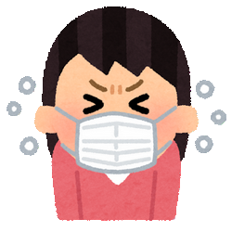
免疫（病気と 戦う力）が できると、新型
コロナウイルス感染症（病気）に かかりにくくなります。
新型コロナウイルス感染症（病気）に なった時でも 軽くで すみます。

この案内を読んで、 新型コロナウイルス 感染症（病気）に ならないように 気を
つけてください。

ワクチン接種（注射）を したあとも 次のことを 守ってください

① マスクを してください。  （鼻や 口を カバーして  ください） | 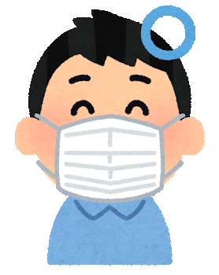 | 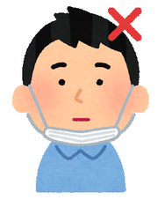 |  |  | 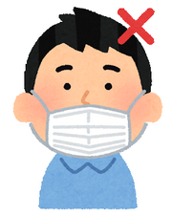
② 手洗いや 消毒を  してください。 | 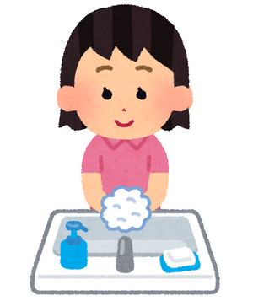 |  | 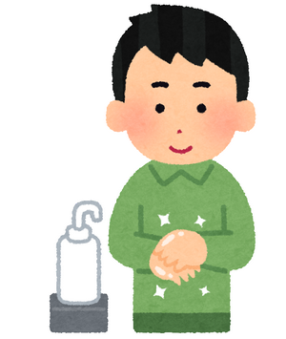
③ 窓や とびらを あけて  ください。  （外の 空気を 入れて  ください。） | 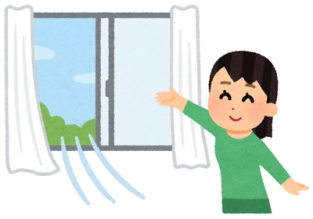
 | １時間に ２回は あけてください
④ 他の 人との 間を  あけてください。  （くっつきすぎないように  してください。） | 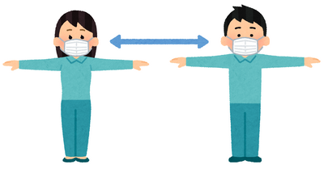
⑤ 外でも 他の 人との  間を あけてください。 | 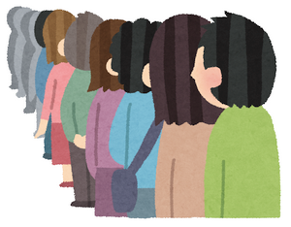 |  |  | 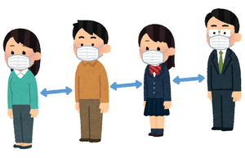
 | 外でも 近づきすぎないようにします
⑥ 外で 食事をする時も  他の 人との 間を  あけてください。 | 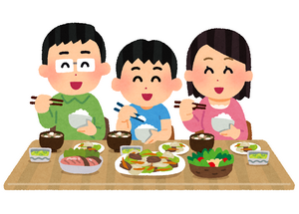 |  |  | 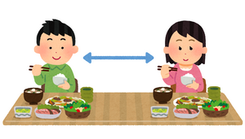
 | 離れて 座ります
⑦ 話す時は 小さな声で  話してください。 | 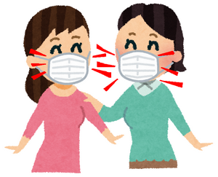 |  |  | 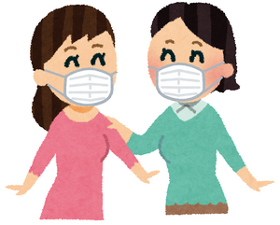
 | 小さな声で 話します

「３つの密」は 危険です。 気をつけてください

・密閉（窓や とびらが  閉まったまま）した  場所は 危険です。 | 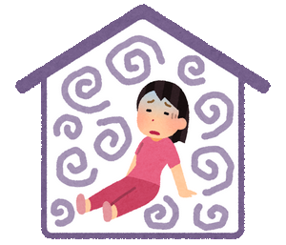 | 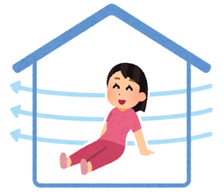
 | 窓を開けて 外の空気を 入れましょう
・密集（多くの人が  集まっている）した  場所は 危険です。 | 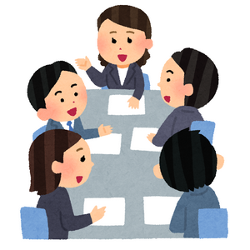 | 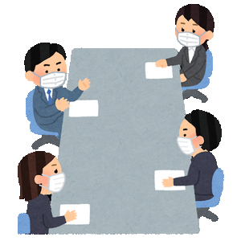
 | 人数は 少なくしましょう
・密接（近くに 寄って  話しや 声を出すこと）は  危険です。 | 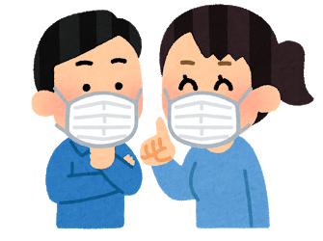 | 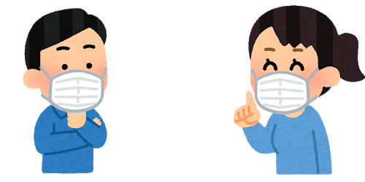
 | 話しをする時は 相手とは 離れましょう

【この案内を 作ったところ】
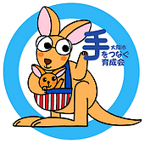
社会福祉法人 大阪市手をつなぐ育成会
ホームページ http://city-osaka-ikuseikai.or.jp/
住所 大阪市天王寺区東高津町１２－１０
電話 ０６（６７６５）５６２１
※２０２１年７月１３日に 作りました

